8/9/2026

Τρωάδες
Προσβάσιμη παράσταση για άτομα με αισθητηριακές αναπηρίες στο Θέατρο Βράχων
Μετά την πρώτη παρουσίαση της παράστασης στο Αρχαίο Θέατρο Επιδαύρου, που για πρώτη φορά στην ιστορία του έγινε προσβάσιμο σε θεατές με αισθητηριακές αναπηρίες, οι «Τρωάδες» του Εθνικού Θεάτρου ανεβαίνουν στο Θέατρο Βράχων «Μελίνα Μερκούρη» την Τετάρτη 23 Σεπτεμβρίου 21:00 με υπηρεσίες προσβασιμότητας για άτομα με οπτική και ακουστική αναπηρία από τη liminal.
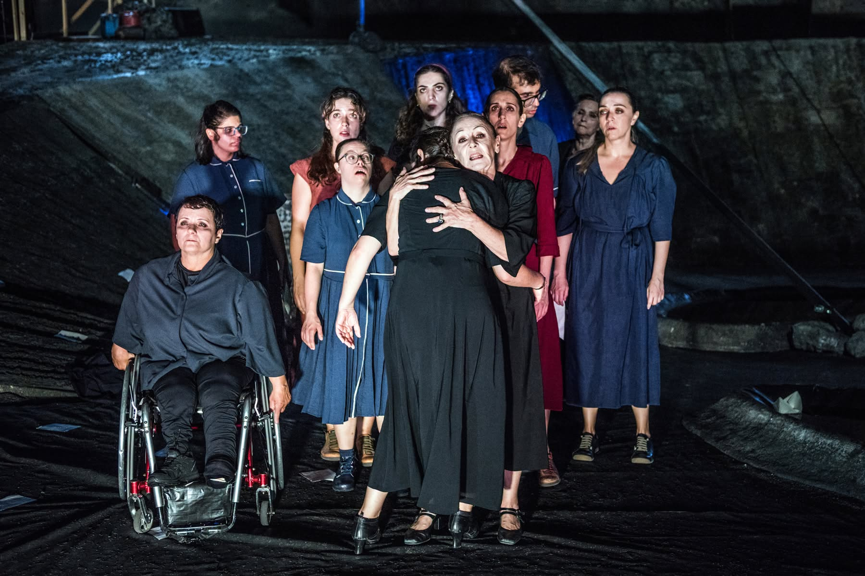
Η liminal σχεδιάζει και υλοποιεί για την παράσταση:
- Ζωντανή Διερμηνεία στην Ελληνική Νοηματική Γλώσσα και
- Υπερτιτλισμό για Κ/κωφά και Βαρήκοα άτομα,
καθώς και:
- Ακουστική Περιγραφή για άτομα με οπτική αναπηρία.

Λίγα λόγια για το έργο
Το κατεξοχήν ανθρωποκεντρικό έργο του μεγάλου τραγικού ποιητή ζωντανεύει στην πλέον λυρική και συλλογική του διάσταση. Μέσα από τη συνύπαρξη διαφορετικών σωμάτων, φωνών και εμπειριών, «Τρωάδες», με κέντρο τη μουσικότητα, καταθέτουν μια ξεχωριστή σκηνική ανάγνωση για τη φρίκη και το παράλογο του πολέμου, μέσα από το φίλτρο του θηλυκού σώματος, που διεκδικεί το δικαίωμα της επιλογής, ακόμη και όταν βρίσκεται υπό κατοχή.
Οι Τρωάδες της Ελένης Ευθυμίου δεν είναι μόνο τα όμορφα, υγιή κορμιά των προνομιούχων γυναικών της οικογένειας του Πρίαμου, που αναμένουν την τελική διαλογή. Είναι και σώματα –ανήλικα, ανάπηρα, ηλικιωμένα– που ούτε πριν τον πόλεμο αποφάσιζαν για τον εαυτό τους, ενώ σπάνια είχαν το προνόμιο της αφήγησης. Αιχμάλωτες μετά την άλωση της πόλης τους, οι Τρωάδες αναμετρώνται και με τις δικές τους ευθύνες, όταν η σιωπηρή αποδοχή του πολέμου αποκαλύπτει τις ολέθριες συνέπειές της. Είναι πια φανερό πως ούτε οι θεοί, ούτε ο μύθος, ούτε η μοίρα ορίζουν τη ζωή τους. Παρά την οδύνη και την απόγνωση μπροστά στην καταστροφή, οι Τρωάδες βιώνουν την απώλεια, μα δεν παραδίδονται. Οι λέξεις γίνονται τα όπλα της αντίστασής τους —έστω και την ύστατη αυτή στιγμή— απέναντι στη σκλαβιά και την απώλεια της ταυτότητας που η νέα πραγματικότητα τους επιφυλάσσει. Στέκουν όρθιες, βρίσκουν τη φωνή τους και σταδιακά το πένθος τους μετασχηματίζεται σε μια εύθραυστη αλλά επίμονη μορφή εξέγερσης, με την αλληλεγγύη να είναι πλέον η μεγαλύτερή τους δύναμη.
Θα μπορέσουν άραγε οι καταπιεσμένες αυτού του κόσμου να ξανακερδίσουν το δικαίωμα της επιλογής; Να κραυγάσουν τον θυμό και το μίσος τους, να θρηνήσουν, να γελάσουν μες στο χάος και το αδιέξοδο; Θα επαναοικειοποιηθούν ποτέ οι γυναίκες της Τροίας τα σώματά τους;

Η προσβάσιμη εμπειρία ξεκινά πριν την παράσταση
Μετά την είσοδό τους στο θέατρο, οι θεατές με οπτική αναπηρία θα έχουν την ευκαιρία να εξερευνήσουν τα απτικά βοηθήματα που έχουν δημιουργηθεί ειδικά για την παράσταση. Μια μακέτα του σκηνικού των «Τρωάδων», με έμφαση στις διαφορετικές υφές, με έμφαση στις διαφορετικές υφές, καθώς και δειγματολόγιο των ενδυματολογικών επιλογών της παράστασης, που περιλαμβάνει υφάσματα και αξεσουάρ που αντιστοιχούν σε κάθε ρόλο, θα βρίσκονται σε ειδικά διαμορφωμένο stand στον χώρο του θεάτρου.
Επιπλέον, στους θεατές με οπτική αναπηρία θα σταλεί ηχητικό αρχείο με αναλυτικές περιγραφές και πληροφορίες για την παράσταση. Τέλος, θα τους διατεθεί δωρεάν ένα πολύπτυχο φυλλάδιο με πληροφοριακό υλικό για την παράσταση σε γραφή braille [Με την υποστήριξη του Κ.Ε.Α.Τ].

Συντελεστές

Μετάφραση: Γιώργος Δεπάστας
Δραματουργική επεξεργασία – Σκηνοθεσία: Μαρία Πανουργιά
Σύμβουλος δραματουργίας: Αντώνης Αντωνόπουλος
Σκηνικά: Πουλχερία Τζόβα – Μαρία Πανουργιά
Κοστούμια: Ιωάννα Τσάμη
Μουσική: Γιώργος Μυζήθρας
Κίνηση: Ζωή Χατζηαντωνίου
Φωτισμοί: Δημήτρης Κασιμάτης
Δραματολόγος παράστασης: Έρι Κύργια
Βοηθός σκηνοθέτριας: Γεωργία Κανελλοπούλου
Βοηθός σκηνογράφου: Μαρία Σταθοπούλου
Παίζουν (με αλφαβητική σειρά): Άρης Αρμαγανίδης, Στέλλα Βογιατζάκη, Μπάμπης Γαλιατσάτος, Ελεάνα Γεωργούλη, Δέσποινα Καραγιάννη, Μαρίνα Μάλλιου, Χριστιάνα Ματέλσκα Τόκα, Κατερίνα Παπαδάκη, Φιντέλ Ταλαμπούκας
Βίντεο: Νίκος Πάστρας

Συντελεστές Προσβασιμότητας

Υπέρτιτλοι για Κ/κωφά και βαρήκοα άτομα: Γρηγόρης Σταθόπουλος
Σενάριο Ακουστικής Περιγραφής: Άννα Δήμκου, Μαρία Θρασυβουλίδη
Αφήγηση Ακουστικής Περιγραφής: Μαρία Ζερβού
Διερμηνεία στην Ελληνική Νοηματική Γλώσσα: Ανδρονίκη Ξανθοπούλου, Τόνια Παπαντωνάκη
Ποιοτικός έλεγχος: Ανδρέας Πλεμμένος, Εύα Γκρίτζαλη
Λογισμικό υπερτίτλων: supertitles.gr
Σχεδιασμός Υπηρεσιών Προσβασιμότητας: liminal
Συντονισμός: Χρίστος Παπαμιχαήλ

Χρήσιμες πληροφορίες

Ημέρες και ώρες προσβάσιμων παραστάσεων: Τετάρτη 23 Σεπτεμβρίου 2026 στις 21:00.
Τοποθεσία: Θέατρο Βράχων Μελίνα Μερκούρη – Βύρωνας
Διάρκεια: 2 ώρες
Εισιτήρια ΑμεΑ – Συνοδών: 10 ευρώ

Κρατήσεις θέσεων για άτομα με αναπηρία αποκλειστικά μέσω e-mail στο: omadikespoliseis@n-t.gr
Τηλεφωνικά στο Γραφείο Ομαδικών Πωλήσεων: 2107001468 (Δευτέρα – Παρασκευή: 09.00-15.00)

* Παρακαλείστε να αναφέρετε τις υπηρεσίες που θα χρειαστείτε για να σας δοθούν οι κατάλληλες θέσεις στον χώρο του θεάτρου.

Για υποστήριξη στη διαδικασία κράτησης θέσεων, επικοινωνήστε μαζί μας με email στο info@liminal.eu.

Χορηγός παράστασης & προσβασιμότητας Alpha Bank στο πλαίσιο της πρωτοβουλίας της «Πολιτισμός για όλους»


Υπηρεσίες προσβασιμότητας
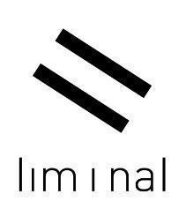

Το Εθνικό Θέατρο επιχορηγείται από το Υπουργείο Πολιτισμού


